Тема. ФІЗІОЛОГІЯ СИСТЕМИ ТРАВЛЕННЯ. Частина 2
ТРАВЛЕННЯ У ШЛУНКУ
1. Будова шлунку
2. Функції шлунку.
3. Шлункова секреція
4. Рухова функція шлунка
5. Евакуація зі шлунку

Шлунок є найширшою ділянкою травного каналу, в якому їжа може затримуватись на досить тривалий час (свинина до 4-5 годин). Його місткість у дорослої людини становить натщесерце - 50 мл у середньому 3 л (буває і 6-8 л).

1. БУДОВА ШЛУНКУ
Анатомічно в шлунку розрізняють такі частини: кардіальну частину, що починається безпосередньо від стравоходу, дно шлунка, тіло пілоричну (рис.15).
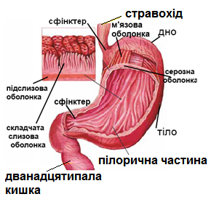
Рис. 15. Будова шлунку

Функціонально в шлунку розрізняють:
- фундальну частину, що більша за розмірами та секрецією різко кислого соку з ферментами і слизом;
- пілоричну частину, що має лужний за реакцією слиз і ендокринні клітини, що продукують гормони.
Порожнина шлунка обмежується двома сфінктерами: кардіальним і пілоричним, з яких справжнім (з м’язовим кільцем) є лише пілоричний.
М’язи кардіальної частини постійно скорочені, чим перешкоджають поверненню вмісту шлунка до стравоходу. В міру наповнення шлунка тонус м'язів кардіальної частини підвищується.
Отже, хоча кардіальний сфінктер і не виражений анатомічно, його тонізовані м’язи і зона підвищеного тиску в діафрагмальній ділянці стравоходу створюють функціональний сфінктер.
Внутрішня, слизова, оболонка шлунка утворює численні складки, неоднакові за рельєфом в різних його ділянках (див. рис. 15).
Слизова оболонка має у людини 4-5 оточених борознами поздовжніх складок, на поверхні яких розміщені шлункові ямочки. На дні їх відкриваються трубчасті залози шлунка, більшість яких мають три групи залозистих клітин: головні, які продукують ферменти (пепсиноген), парієтальні (обкладові), що забезпечують продукцію хлоридної кислоти, і додаткові клітини, які виділяють слиз (рис. 16).
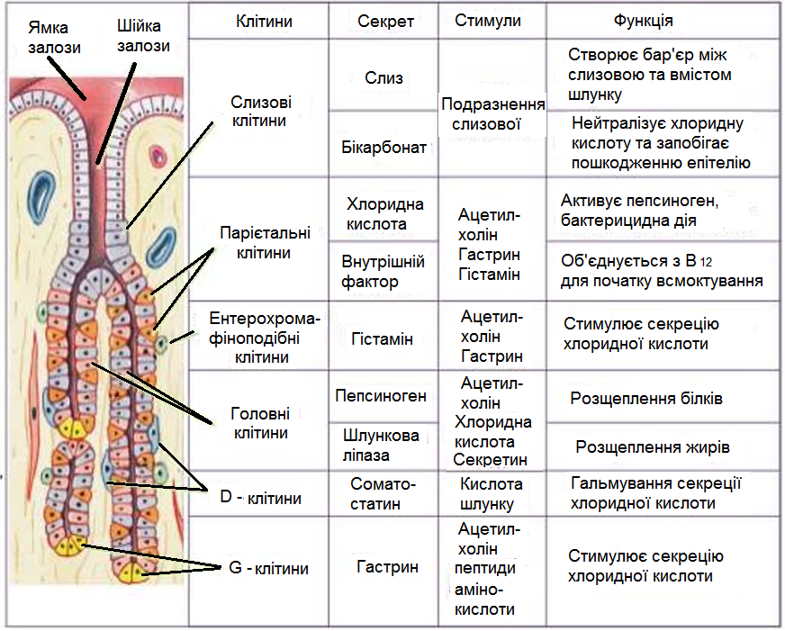
Рис. 16. Залози шлунку

Також у різних відділах шлунка є клітини, що продукують гуморальні чинники, здатні впливати на його функції. Зокрема, це аргентофільні клітини, які виробляють серотонін та Р-клітини – бомбезин.
Гладеньком’язова оболонка шлунка складається з трьох шарів: зовнішнього поздовжнього, середнього колового і внутрішнього косого. Вона змінює розмір і форму шлунка, забезпечує інтенсивні скорочення, необхідні для переміщення його вмісту.
Зовнішня, серозна, оболонка шлунка має сполучнотканинну основу з еластичними волокнами.
Особливості будови і функції шлунка у тварин.
У багатьох представників безхребетних (кільчасті черви, членистоногі, молюски) стравохід переходить у воло (зоб), яке є резервуаром для їжі, а у наступному за ним відділі — шлунку — відбувається і травлення, і всмоктування.
Малощетинкові черви і членистоногі мають м’язовий шлунок, в якому крім травлення і всмоктування відбувається подальше подрібнення їжі.
Хребетні. У риб і амфібій він ще слабко відокремлений, у рептилій вже має товсті м’язові стінки, а у птахів складається з двох відділів: переднього — залозистого і заднього — м’язового(механічна обробка і для цього птахи заковтують камінці, пісок тощо). У ссавців шлунок може бути однокамерним (хижаки, свині, коні, людина) і багатокамерним (китоподібні, жуйні). | 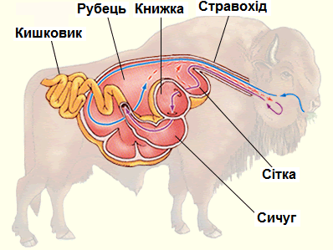

2. ФУНКЦІЇ ШЛУНКУ
- Депо їжі. Натщесерце об’єм шлунку 50 мл, при наповненні до 3 л. тривалість знаходження тут їжі залежить від її складу.
- Хімічна переробка їжі. Їжа змішана з шлунковим соком називається хімус. Тут гідролізується 10% їжі.
- Секреторна – виробка шлункового соку, слизу, ферментів, активних речовин.
- Інкреторна – виробка гормоноподібних речовин: гастрин, соматостатин, гістамін, бомбезин та катехоламінів.
- Виробка внутрішнього антианемічного фактору Кастла, що потрібен для синтезу вітаміну В₁₂.
- Екскреторна – виділяється слизовою шлунку багато продуктів обміну білків (сечовину, сечову кислоту, креатинін), токсини, ліки, солі. В клініці практикують часті промивання ШКТ.
- Виробка НСl (підтримка рН середовища, бактерицидна дія – холерний вібріон гине через 10 хвилин).
- Забезпечення нормального травлення у нижніх відділах ШКТ.

3. ШЛУНКОВА СЕКРЕЦІЯ
Розрізняють нестимульовану, або базальну, секрецію та секрецію, стимульовану їжею чи певними сокогінними чинниками (гістамін, пептагастрин, інсулін тощо).
Шлунковий сік – 2-2,5 л за добу, безкольорова рідина, без запаху, з грудочками слизу, рН натщесерце – 6,6, на висоті травлення – 1,8. Вода – 98%, сухий залишок – 2%.
Неорганічна частина: Na, K, Ca, Mg, карбонати, хлориди, фосфати, сульфати. Основна частина НС1 – 0,5 %. У новонароджених НС1 ще не виробляється, рН створюється за рахунок молочної кислоти.
Хлоридна кислота, що розчинена в шлунковому соку називається вільною. Кислота, що сполучена з білками визначає зв'язану кислотність соку. Всі кислі продукти соку забезпечують його загальну кислотність.
Значення хлоридної кислоти:
1. Активує пепсиноген.
2. Створює оптимальну реакцію середовища для дії пепсину.
3. Викликає денатурацію білків, забезпечуючи доступ. пепсину до білкових молекул.
4. Сприяє згортанню молока. Тобто утворення з розчиненого казеїногену, нерозчинного казеїну.
5. Має антибактеріальну дію.
6. Стимулює моторику шлунку і секрецію шлункових залоз.
7. Сприяє виробленні в дванадцятипалій кишці шлунково-кишкових гормонів.
Органічна частина: слиз – 0,08 г/л, білки – 3 г/л, азотисті речовини – 0,5 г/л. Ферменти: пепсин – виробляється головними клітинами у вигляді пепсиногену, активується у кислому середовищі. Найбільша активність їх при рН 1,5-2,5. Відомо 7 фракцій пепсиногену: 5 утворюються клітинами дна шлунку, активні при рН 2,5, руйнується при рН 7,2; інші дві фракції утворюються клітинами пілорусу, активні при рН 3,5, не руйнуються. Найбільша кількість пепсину в сокові малої кривизни шлунку, найбільш активний сік кардіальної частини шлунку, в пілоричному відділі активність соку низька, тут лужне середовище.
Ферменти:
- Пепсиноген А – діє на білки – розщеплює до альбумоз та пептонів. 1 % його перехлдить в кров, виділяється через нирки з сечею у вигляді уропепсину.
- Гастриксин (пепсиноген С) – діє на міоглобін. Ці два ферменти розщеплюють 95% всіх білків.
- Пепсиноген В – желатиназа, розщеплює сполучнотканинні білки.
- Пепсиноген D – ренін, хімозин, розщеплює білок молока в присутності Са, може діяти в лужному середовищі.
- Ліпаза – діє тільки на емульгований жир, розщеплює його до гліцерину та жирних кислот. У новонароджених жир молока матері розщеплює ліпаза молока, що активується ліпокіназою шлункового соку дитини.
Для вуглеводів власних ферментів в шлунку немає. Вони розщеплюються тут всередині харчової грудки під дією ферментів слини.
У складі шлункового соку інколи зустрічається лізоцим (має бактерицидну дію) та уреаза, яка діє на сечовину, утворюючи аміак, він нейтралізує НС1.
Слиз створює щільну оболонку, яка тісно прилягає до слизової і адсорбує на собі ферменти. В складі слизу: вуглеводи – 80%, залишки сіалових кислот – 20%, глікопротеїди, мінеральні солі, вода.
Слиз утворює два шари: розчинний та нерозчинний.
Розчинний – це секрет епітеліальних клітин з продуктами переварювання.
Нерозчинний – високогідратний гель, в якому є полісахариди, глікопротеїди, протеїни. Всі вони утворюють захисний шар Холандера. Його зовнішня частина – це мембрана товщиною 1,5 мм, вона окутує слизову шлунку завдяки силам в’язкості та силам натяжіння. Це забезпечує захист слизової шлунку від механічних, хімічних пошкоджень та від самоперетравлення. Висока в’язкість зумовлена залишками сіалових кислот, які мають негативний заряд і взаємновідштовхуються. Це дає можливість створювати велику площу поверхні. В цьому шарі є фосфати та бікарбонати, які нейтралізують НС1. Глікопротеїди стійкі до дії ферментів. Внутрішня частина шару Холандерат містить муко полісахариди, які мають антигенні властивості).
Роль слизу:
- Адсорбує на собі ферменти.
- Сіалові кислоти здатні зв’язувати віруси.
- Нейтралізація НС1.
- Захищає слизову від самоперетравлення.
- Антигенні властивості – слиз може проявляти функцію антитіл.
- Слиз містить в собі фактор Кастла (глікопротеїд) – регулятор еритропоезу, складова частина в синтезі вітаміну В₁₂.
- Фактор Кастла з мукополісахаридами слизу можуть створювати протираковий бар’єр.
- Гальмує виділення шлункового соку.
Регуляція шлункової секреції.
Виникає як реакція па рефлекторне або гуморальне збудження залоз.
Парасимпатична іннервація шлунка здійснюється гілками блукаючих нервів, які закінчуються всередині стінки шлунка па довгоаксонних нейронах. Це другі нейрони низхідного (еферентного) шляху парасимпатичної нервової системи, які беруть участь у формуванні інтрамуральної системи. Медіатором у закінченнях цих нервів є ацетилхолін. Парасимпатичні впливи збуджують шлункові залози. (рис. 17)
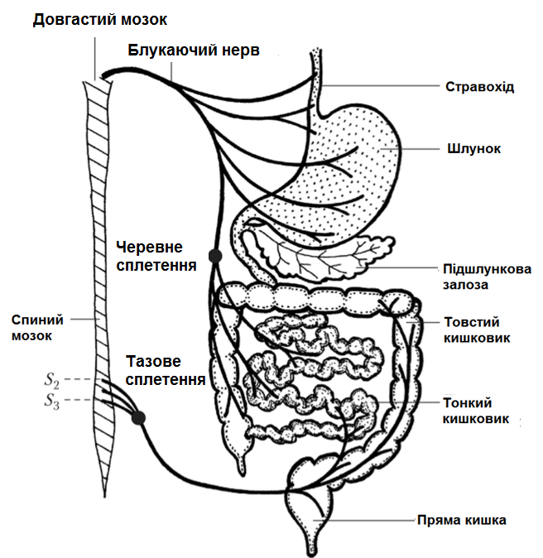
Рис. 17. Парасимпатична іннервація шлунку
Симпатична іннервація представлена великим і малим нутрощевими нервами, які не перериваються у вузлах симпатичного стовбура і йдуть до черевного (сонячного) сплетення, де закінчується аксон їхнього першого нейрона (передвузлового) і починається другий (післявузловий) нейрон. Від черевного сплетення до шлунка (шлункове сплетення) симпатичні волокна проходять разом з парасимпатичними волокнами блукаючого нерва або самостійно по стінках кровоносних судин. Симпатичні нерви чинять гальмівний вплив на шлункову секрецію (рис. 18).
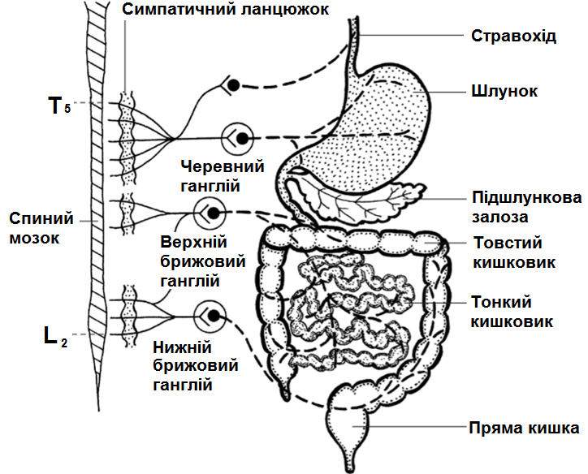
Рис. 18. Симпатична іннервація шлунку

Фази шлункової секреції.
В регуляції шлункової секреції виділяють три фази:
складно рефлекторну, шлункову та кишкову.
- Складнорефлекторна, мозкова або, за І. П. Павловим, апетитна фаза. Поєднує умовно- і безумовнорефлекторні впливи па шлункові залози. Вигляд, залах, підготовка їжі до споживання через рецептори зору, слуху, нюху зумовлюють виділення шлункового соку, яке триває протягом 20-25 хв. і супроводжується відчуттям апетиту, голоду. Це умовнорефлекторна секреція.
Секреція значною мірою посилюється, коли їжа надходить до рота, а отже, подразнює рецептори ротової порожнини, зокрема язика, піднебіння, а також глотки. Секреція починається через кілька хвилин від початку дії подразника і триває в середньому протягом двох годин. Це безумовнорефлекторна секреція. Усі особливості першої фази було з’ясовано в дослідах удаваного годування.
- Шлункова (хімічна, нервово-гуморальна) фаза. Вона починається через 30-40 хв від початку надходження їжі і триває протягом 6-10 год. Отже, вона накладається на першу фазу. Ця фаза секреції зумовлена механічним чи хімічним подразненням рецепторів слизової оболонки шлунка їжею, а також впливом гуморальних чинників (гістаміну, гастрину тощо), які синтезуються слизовою оболонкою шлунка. Гастрин зумовлює виділення шлункового соку з високим вмістом хлоридної кислоти (активність секреції зростає в 500 разів, ніж при застосуванні інших її збудників). Гістамін теж спричинює виділення кислого соку, але є слабшим збудником секреції. Виділення шлункових гормонів стимулюється блукаючим нервом, місцевими інтрамуральними рефлексами, продуктами травлення, алкоголем. Під час другої фази шлункової секреції виділення соку відбувається на нижчому рівні порівняно з першою фазою. Активність ферментів також дещо знижена.
- Кишкова фаза шлункової секреції є результатом надходження шлункового вмісту до кишок, що сприяє виділенню кишками власних гормонів: ентерогастрину, що стимулює секрецію шлункового соку, секретину, мотиліну і серотонін, які стимулюють секрецію пепсину. Гальмують шлункову секрецію ентерогастрон, нейротензин, гастроінгібуючий пептид, холецистокінін тощо.

Екскреція.
У складі шлункового соку виявлено деякі речовини, які виділяються з організму у вигляді екскретів (сечовина, сечова кислота, креатинін тощо). Виділення цих метаболітів зі шлунковим соком значно підвищується під час захворювання нирок, органів дихання і травлення. Деякі хімічні речовини, введені парентерально, виділяються слизовою оболонкою шлунка (наприклад, метиленовий синій).

4. РУХОВА ФУНКЦІЯ ШЛУНКА
Добре розвинений м’язовий шар шлунка забезпечує резервуарну й евакуаторну (переміщення їжі до кишок) функції.
Типи рухової активності шлунка. Порожньому шлунку властива періодична рухова активність з характерною зміною тривалих періодів спокою короткими періодами активності.
З моменту надходження їжі настає неперервна харчова рухова активність. У ній чітко простежуються дві фази: активних і слабших скорочень.
Типи скорочень шлунка поділяють па перистальтичні, систолічні, тонічні й анти перистальтичні (рис. 19).

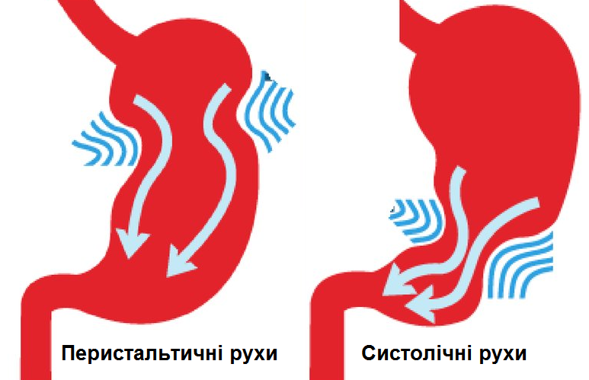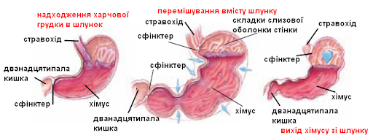
Рис. 19. Рухи шлунка та переміщення хімусу

Перистальтичні скорочення починаються в кардіальній частині шлунка, поширення на весь шлунок регулюють блукаючі нерви. Швидкість поширення перистальтичних хвиль у людини - 1 см/с і більше, частота відповідно 4-5 і 3 скорочення за 1 хв. Вони переміщують поверхневі шари їжі до пілоричної частини, де виникають інтенсивні систолічні скорочення, які разом із перистальтичними спричинюють перемішування їжі та перехід її до дванадцятипалої кишки.
Тонічні скорочення є тривалими, вони скорочують стінки, зменшуючи порожнину шлунка за рахунок підвищення тонусу м'язів.
Крім того, у разі сильних місцевих подразнень у шлунку можуть виникати антиперистальтичні скорочення, які спричинюють блювання.

Регуляція рухової активності шлунка. Виділяють три механізми регуляції моторики шлунка: міогенний, нервовий і гуморальний.
- Міогенний механізм функціонує за рахунок автоматизму гладеньком'язових клітин, а також функції водіїв ритму скорочень шлунка. Водії ритму містяться в кардіальпій і пілоричній частинах шлунка.
- Нервова регуляція відбувається через парасимпатичну (збуджує) та симпатичну (гальмує) іннервації. Ці реакції реалізуються через довгастий і спинний мозок. Під час надходження їжі та її ковтання відбувається рецептивне розслаблення м'язів шлунка і розширення його.
Також в іннервації шлунка беруть участь діафрагмальні нерви, які підвищують рухову активність шлунка.
Усі рефлекторні реакції, що виникають унаслідок подразнення рецепторів, розміщених вище шлунка, належать до механізмів прегастральної регуляції. Вони здебільшого мають збуджувальний вплив на рухову активність шлунка.
Шлунок має також власні внутрішньошлункові рефлекторні впливи.
Рецептори кишок гальмують шлункову активність. Так, подразнюючи слизову оболонку дванадцятипалої кишки, можна зумовити гальмування рухової активності шлунка та евакуації його вмісту шлунка. Це кишковошлунковий (ентерогастральний) гальмівний рефлекс.
Впливає на лунок і центральна нервова система. Гіпоталамус виконує інтегративні функції щодо системи травлення. Передня і середня ділянки гіпоталамуса переважно збуджують, а задня - гальмує рухову активність шлунка. Також мають вплив лімбічна система, кора великого мозку.
- Гуморальну регуляцію рухової активності шлунка здійснюють насамперед гормони травного каналу: активізують — гастрин, мотилін, серотонін, інсулін; гальмують — секретин, ентерогастрон, вазоінтестинальний пептид, а також адреналін і норадреналін.

5. ЕВАКУАЦІЯ ЗІ ШЛУНКУ
Час знаходження їжі у шлунку залежить від її складу та кількості. Рідина переходить до дванадцятипалої кишки порціями під час споживання. Варені овочі – 30-40 хвилин. М'ясо – 2-5 годин. Особливо довго перебуває в шлунку жирна їжа. При звичайних змішаних раціонах шлунок людини звільняється від вмісту за 3,5-4,5 год. Тож, при 3-4-х разовому харчуванні до кожного прийому їжі шлунок порожній.
Евакуація вмісту зі шлунка здійснюється координованими послідовними рефлекторними скороченнями антрального і пілоричного відділів, підвищенням тиску в пілоричному відділі, відкриванням пілоричногоуса), завдяки чому порція хімусу надходить у 12-палу кишку. Скорочення пілоричного сфінктера, яке виникає після цього під впливом місцевого дуодено-гастрального рефлексу, не допускає повернення хімусу назад.
На швидкість евакуації впливають й інші чинники:
- позитивний градієнт тиску між шлунком і дванадцятипалою кишкою,
- жири, що переміщаються в дуоденум, пригнічують евакуацію завдяки тривалому скороченню пілоричного сфінктера під впливом секретованого в ній холецистокініну;
- іони Η+, що надходять з хімусом у дванадцятипалу кишку, пригнічують евакуацію за механізмом місцевого дуодено-гастрального рефлексу, який призводить до скорочення пілоричного сфінктера;
- ізотонічний хімус евакуюється швидше, ніж гіпертонічний.
Голодні скорочення шлунка виникають через кожні 90 хв. при порожньому шлунку, завдяки пейсмекерній активності міоцитів, які утворюють мігруючий моторний комплекс – цикли моторної активності, що сприяє його звільненню від залишків їжі. Головним регулятором тут є гормон мотилін.

